Colegio Polivalente
Profesor Ildefonso Calderón

Módulo : Elaboración de Menús y Carta
Docente : Jessica Vergara Vargas
Curso : 4° Medio. Gastronomía.

GUÍA DE AUTOAPRENDIZAJE DE ELABORACIÓN DE MENÚS Y CARTA

Aprendizaje Esperado:
Diseña menú, teniendo en cuenta tipo de servicio, normas de higiene y establecimiento, considerando la estacionalidad, tipo de cliente, y requerimientos nutricionales.

Contenido: Conceptos asociados en la elaboración de un menú. Principios y modelos de diseños de tipos de cartas.
Instrucciones:
- Lectura en silencio
- Responder ítem selección única y múltiple
- Diseñar Tríptico
- Importante: enviar guía terminada:email: gastronomiaustralv@gmail.com

Nombre:
Fecha: | Puntaje Ideal: | Puntaje Real:

ACTIVIDAD N°1: Ítem de preguntas de selección única y múltiple.
Unidad | OA | Indicadores de evaluación | Preguntas/actividades
1 | OA1 | Reconocen los conceptos asociados a la elaboración de menú | Actividad 1  (1-5)

Lee los siguientes conceptos asociados a la elaboración de menú y luego responde las preguntas que aparecen a continuación

CONCEPTOS ASOCIADOS A LA ELABORACIÓN DE MENÚ
1.Minuta:
Minuta hace referencia a la cuenta, a la nota de la comida. Una receta standarizada es aquella en la que están explicados todos los elementos, técnicas empleadas, y tiempos, de tal manera que el resultado sea siempre el mismo, sea quien sea la persona que la realiza.
Ejemplo: Minuta Junaeb del establecimiento
2.Servicio de alimentos:
Los servicios de alimentación son instalaciones donde preparan y sirven alimentos para el consumo humano. Los mismos son de carácter social (cantinas escolares, comedores escolares, universitarios, laborales, otros) o comercial (restaurantes, bufet y servicios de comida rápida).
3.Nutrientes:
Los nutrientes son cualquier elemento o compuesto químico necesario para el metabolismo de un ser vivo. Es decir, los nutrientes son algunas de las sustancias contenidas en los alimentos que participan activamente en las reacciones metabólicas para mantener todas las funciones del organismo.
Compuesto químico (como las proteínas, las grasas, los carbohidratos, las vitaminas o los minerales) que forma parte de los alimentos. El cuerpo utiliza estos compuestos para funcionar y crecer.
4.Calorías:
Unidad de medida del contenido energético de los alimentos que consiste en el número de calorías que un peso determinado de alimento puede desarrollar en los tejidos, o en el trabajo físico equivalente a ellas.
5.Programación de menú:
Consiste en programar con anticipación y/o ordenar las opciones determinadas de un menú.

6.Costo de menú
Los costos de menú son los costos que resultan de los cambios de precios. Una manera fácil de entender los costos de menú es por medio de un ejemplo típico: los restaurantes. ... Por lo tanto, el administrador tendrá que evaluar si el aumento de los precios va a cubrir el costo de imprimir nuevos menús.
7.Tipos de menú:
Existen diferentes tipos de menú tales como:
Menú del día o de la casa. Menú degustación. Menú fijo. Menú concertado. Menú cerrado. Menú gastronómico. Menú ejecutivo. Menú para niños. Menú buffet. Menú-carta. Menú de banquete. La carta.
8.Estructura de menú
La estructura del menú consiste en el 1° grupo estimulan el apetito, 2° grupo ligeros,3° grupo fuertes,4° grupo (1° plato caliente-postre frío o viceversa)

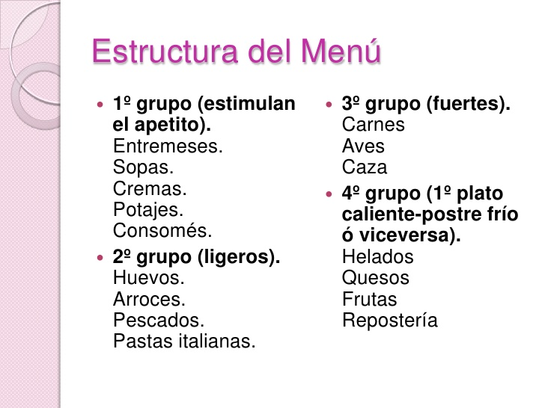

EJEMPLOS DE CARTA MENÚ:
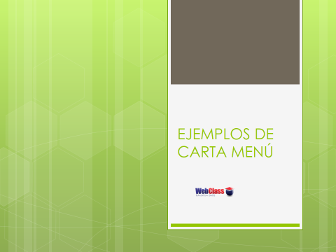

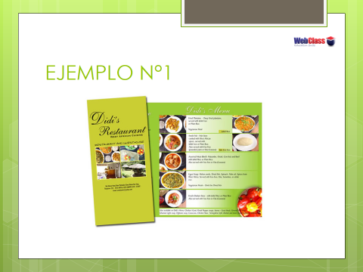

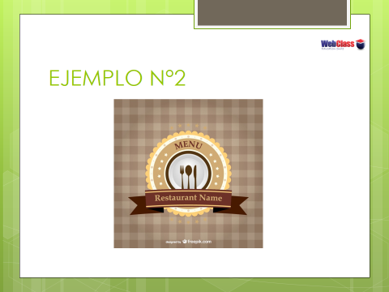

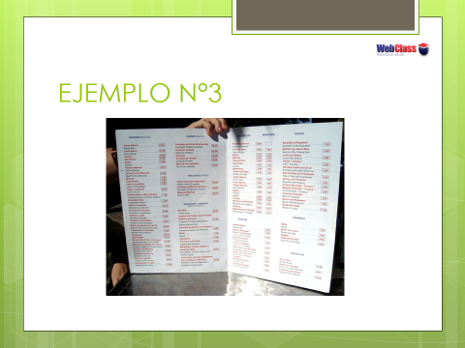

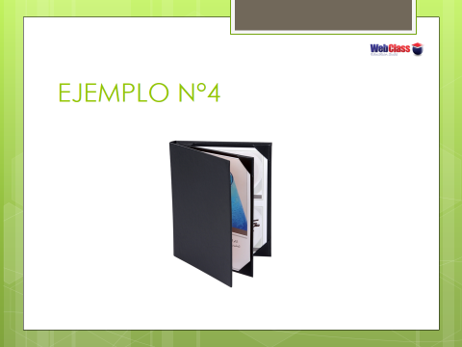

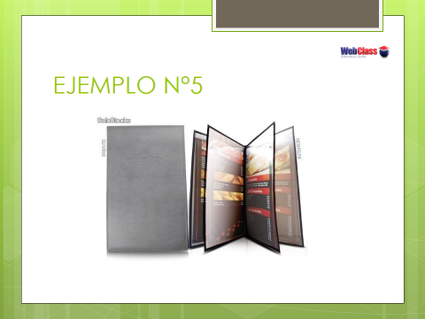

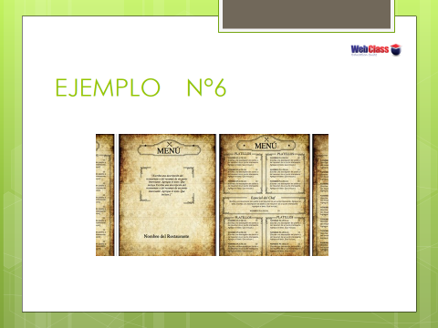

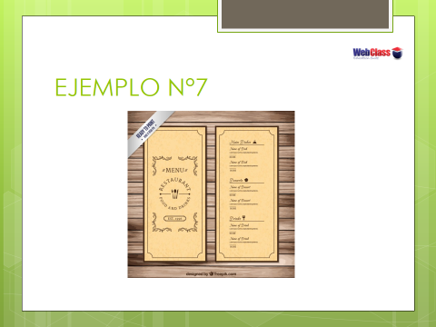

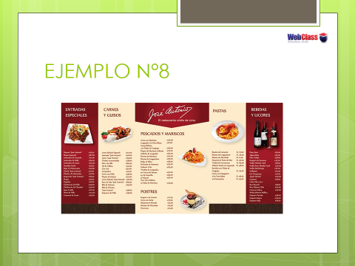
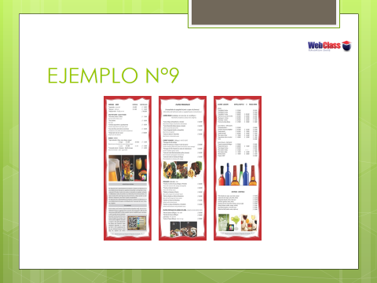

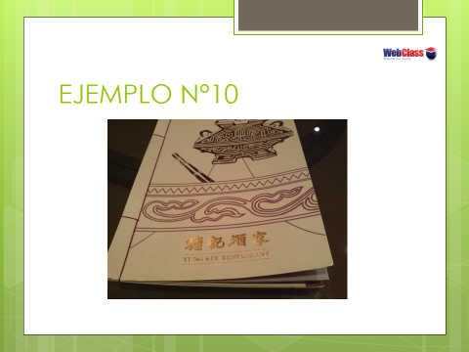

Observar los siguientes link en que consiste un menú, características, estructura de una carta.
https://www.youtube.com/watch?v=zQiYWyHjYts
https://www.youtube.com/watch?v=RCMQjIUOK74
https://www.youtube.com/watch?v=yrVTqZTsUyc

1. ¿Cuáles son los diferentes tipos de menú?
I: Los diferentes tipos de menús consisten en menú creativo, menú ligero ,menú sazón, menú gastronómico, menú abierto
II. Los tipos de menús consisten en menú degustación, menú fijo, menú del día o de la casa, menú buffet, menú carta.
III .Menú concertado, menú gastronómico, menú cerrado, menú ejecutivo, menú para niños, menú de banquete,

A. Sólo I B. Sólo II C. Sólo III D. I y III E. II y III

2. Considerando la estructura de un menú que conforman una carta. ¿En cuántos grupos consiste la estructura de un menú?
A. La estructura del menú consiste en un 1° grupo que estimulan el sabor, un 2° grupo suaves y 3° grupo semi-fuertes en postres fríos o viceversa.
B. Un menú tiene una estructura que se basa en lo siguiente un 1° grupo ligeros, 2° grupos semiblandos y 3° grupo en semifríos
C. La estructura del menú consiste en un 1° grupo que estimulan el apetito, un 2° grupo ligeros y 3° grupo fuertes el primer plato caliente-postre frio o viceversa)
D.Conforman la estructura de un menú en un 1° grupo que estimulan el apetito, un 2° grupo en extra-suaves y 3° grupo en fuertes.

3. En el proceso de diseño de una carta, de acuerdo a los ejemplos dados en presentación de diapositivas ¿Qué es lo más relevante a considerar en su diseño?
I. El diseño de una carta es relevante considerar sus precios, no es importante su presentación, portada, los tipos de menú que sean solo 2.
II. Los puntos importantes en el diseño de una carta son, su presentación portada, los tipos de menú a ofrecer, variedad de precios, que el diseño de la carta se enfoque en la línea del restaurant
III. El diseño de la carta que no se relacione con el restaurant, variedad de tipos de menú

A. Sólo I B. Sólo II C. Sólo III D. I y II E. I II y III

4.¿Que conceptos están asociados en la elaboración de un menú?. Reconocer 4 conceptos.
I. En la elaboración de un menú los conceptos asociados son menú a la carta, proteínas, servicio al cliente.
II. Un menú tiene varios conceptos asociados tales como, menú gastronómico, vitaminas, costos de menú y servicio de alimentos.
III. Los conceptos asociados en la elaboración de un menú son costo de menús, nutrientes, calorías y servicio de alimentos.

A. Sólo I B. Sólo II C. Sólo III D. I y II E. II y III

5. De acuerdo con la información entregada en la Guía de Autoaprendizaje. ¿Qué características son importantes en el concepto de Minuta?
A. Es importante destacar que no es necesario una receta estandarizada, ni seguir procedimientos.
B. Una minuta tiene varias características que se relacionan con una receta estandarizada, se detallan todos los elementos, técnicas empleadas y tiempos.
C. Se consideran 2 características en una minuta que está relacionada con el tipo de comida y el horario en que tiene que ser presentada.
D. Es relevante considerar en la elaboración de una minuta la persona que está a cargo

ACTIVIDAD N°2: Investigar en internet 2 empresas de servicio de alimentos y el menú que ofrecen.
Unidad | OA | Indicadores de evaluación | Preguntas/actividades
1 | OA1 | Diseñar un tríptico informativo considerando los 2 tipos de empresas de servicio de alimento y el menú que ofrecen | Actividad 2

Instrucciones del trabajo: Diseñan un tríptico (modelo estándar) en un pliego de cartulina acerca de 2 empresas de servicio de alimentos y el menú que ofrecen, para ello debes considerar el insumo que investigo en internet sobre tema central.
Importante: Diseñar Tríptico informativo en un pliego de cartulina y/o utilizar el insumo de internet, ambas opciones se consideran.

Ejemplo De Tríptico: (Puedes utilizar otro modelo de tríptico, para ello selecciona o investiga modelos en el buscador Google
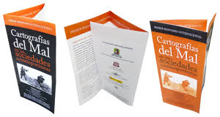
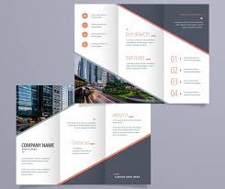
Lista de cotejo para la evaluación de tríptico informativo

Categoría | Sí cumple (3 pts) | No cumple (1 pto)
El estudiante presenta el título del tríptico
El estudiante presenta en forma ordenada y limpia el tríptico
El estudiante organiza la información de manera legible
El estudiante presenta una buena redacción y ortografía
El estudiante presenta la información organizada que sea llamativo al lector

